Schooljaarplan NBS De Sterren 2025-2026

Prioriteit 1 voor de onderwijskwaliteit op de school:
Doelstelling
Implementatie van 2 nieuwe methoden
Wat worden de leerlingen er beter van en wat moeten de leerkrachten hiervoor kunnen?):

Resultaat (meetbaar/merkbaar) tussentijds en aan het eind  (Hoe weet ik dat ik op weg ben naar de doelstelling en deze heb bereikt?) | Hoe  (Welke activiteiten/stappen zijn nodig om de tussen- en eindresultaten te bereiken?) | Wie  (Wie is erbij betrokken?) | Wanneer  (Wanneer is het bereikt?) | Borging  (Hoe houden we het vast met welk instrument?)
Domein: Taal en Taalverzorging
Implementatie  Veilig Leren Lezen Zoem versie    Veilig Leren Lezen Zoem versie is aan het schooljaar 2025-2026 geïmplementeerd (1e fase) en kinderen halen E3 niveau op Technisch Lezen (tenzij er een onderbouwing is)  De school wil dat 62% 2F lijn haalt voor het domein Taal en Taalverzorging.  De school zet veel oefentijd in op Technisch lezen. | De leerkracht van groep 3 start met de Zoem versie.  De intern begeleider monitort samen met de leerkrachten van de Onderbouw (groep ½ en 3) de implementatie. De collega van groep ½ boekt 3x collegiale consultatie in groep 3 VLL Zoemversie.  Ze plannen 4 bijeenkomsten in het jaar  Leerkracht van groep ½ komt paar voor collegiale consultatie klasse bezoek ( onderwijsassistent of stagiaire begeleidt de groep)  Directie/IB-er komen op klasse bezoek  -Voor de herfstvakantie  -Voor de Kerstvakantie  -Voor maart 2025  -Voor 15 juni 2025  De datums staan in de jaarplanning  Individuele lesbezoeken (maatwerk)  - De Intern begeleider houdt Zicht op Ontwikkeling en Begeleiding van leerlingen en groepen. | Leerkrachten groep ½ en groep 3  IB-er | Eind mei | De methode voor groep 3 wordt gevolgd met bijbehorende toetsen en tussentijds geëvalueerd.
Implementatie  Staal 2  Staal 2 is in het schooljaar 2025-2026 geïmplementeerd  De school wil dat 62% 2F lijn haalt voor domein: Taal en Taalverzorging  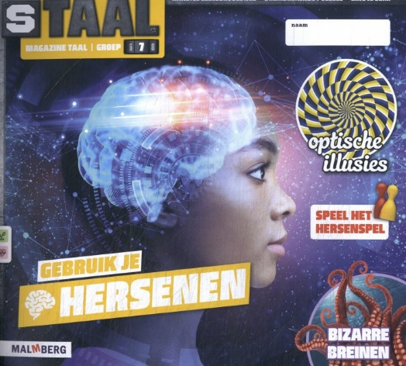 | De leerkracht van groep 4 -8 starten met Staal 2.  De intern begeleider monitort samen met de leerkrachten de implementatie.  Lees coördinator Pia van der Schoor en leerkracht groep 3/4 de voortgang tijdens geplande Onderwijs en Kwaliteitsbesprekingen.  3 x onderdeel van een Onderwijs en Kwaliteitsbespreking waarin een onderdeel centraal staat Staal 2 implementatie.  -Spelling  -Lezen met begrip  -Toetsing of ander onderwerp  Collegiale consultatie (plannen elke vakantie tot vakantie een moment) voor gekozen Rekenen en Staal 2  Directie/IB-er komen op klasse bezoek  -Voor de herfstvakantie  -Voor de Kerstvakantie  -Voor maart 2025  -Voor 15 juni 2025  De datums staan in de jaarplanning  Individuele lesbezoeken (maatwerk)  - De Intern begeleider houdt Zicht op Ontwikkeling en Begeleiding van leerlingen en groepen. | Leerkrachten  IB-er  Dir | Eind mei 2026 | De methode voor wordt gevolgd met bijbehorende toetsen en tussentijds geëvalueerd.
De school heeft mei 2026 een Taalbeleidsplan NBS De Sterren
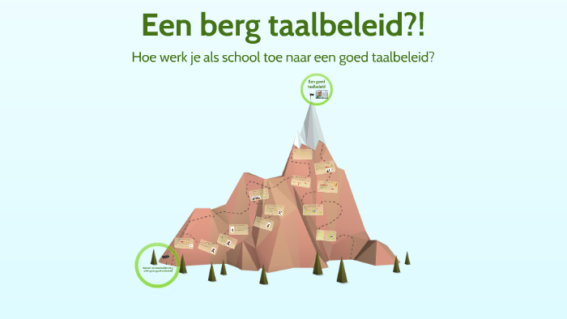
Evaluatie mei 2026
Is dit beoogde doel bereikt?

Resultaat (meetbaar/merkbaar) tussentijds en aan het eind  (Hoe weet ik dat ik op weg ben naar de doelstelling en deze heb bereikt?) | Hoe  (Welke activiteiten/stappen zijn nodig om de tussen- en eindresultaten te bereiken?) | Wie  (Wie is erbij betrokken?) | Wanneer  (Wanneer is het bereikt?) | Borging  (Hoe houden we het vast met welk instrument?)
De school haalt het landelijk gemiddelde van haar schoolweging voor het domein Rekenen.  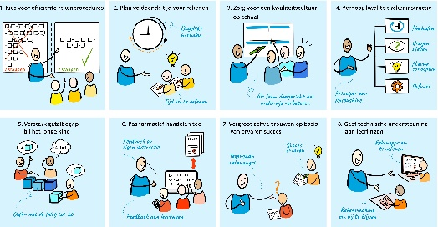  Domein: Rekenen  Domein Rekenen  Op weg naar 1S betekent dat leerlingen niveauwaarde 3,5 moeten halen.  Groep 3-5 sturen we op niveauwaarde 3,0 of hoger tenzij…. (onderbouwing)  Vanaf groep 6 moet het richting 3,5 niveauwaarde gaan scoren om 1S te halen.  Leerlingen met Theoretische leerwegadvies eind groep 8 of hoger halen 1S.    Sterke doorgaande lijn  -Automatiseren  -Strategieën  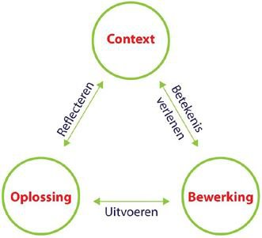 | Domein Rekenen  4 leermomenten en overleg team en samen les voorbereiden  Collegiale consultatie (plannen elke vakantie tot vakantie een moment) voor gekozen Rekenen en Staal 2  Jaarplanning en ontwikkelbord  (2 sparsessies 1-4 en 5-8 op de jaarplanning, samen met collega kijken naar rekenen)  Begeleiding van de intern begeleider  -Voor de herfstvakantie  -Voor de kerstvakantie  -N.a.v. de M cito LIB in maart  -Voor de meivakantie (laatste interventieronde/hiaten)  Kartrekkers/Werkgroep: Raymond Mast (reken coördinator) en Marieke Paardekooper, Thea Bouma en Mathilde Lievers  -Borgingsdocument Rekenbeleidsplan is gemaakt (Raymond Mast Rekencoordinator) inzet methode, jaarplanning, periode planning, de grote en kleine cyclus Zicht op Ontwikkeling en begeleiding.  We plannen 4 bijeenkomsten onderdelen vanuit het Rekenbeleidsplan.  -Borgen goed automatiseren is van groot belang.  Belangrijke basis voor het goed kunnen rekenen.  -Strategie (nu goed zicht op gezien een jaar werken met WIG 5), duidelijke afspraken over maken en vastleggen en naast het Rekenbeleidsplan leggen.  -Prestatie afspraken (lees tussen en einddoelen zijn geformuleerd) om te meten of we op koers liggen  -Inzet rekenmuurtje Bareka en Rekensprint.  - Wereld in getallen 5 (nieuwe methode)aangeschaft in 2024-2025. Tweede jaar van implementatie 2025-2026.  (Bij de start is hier 2 jaar voor afgesproken.)  -Het hele team is geschoold in Met Sprongen Vooruit (MSV).  Alle materialen zijn aanwezig (is in geïnvesteerd).  -Het team houdt zich aan de doorgaande kalender van MSV  -Diagnostische toets rekenmuurtje Bareka (IB-er houdt hier toezicht op met het team)  -Methode toetsen en eigen monitoring/toetsen leerkracht op interventies.  -2 metingen in februari en juni Cito leerling in Beeld M en E afname (methode onafhankelijke toets)  Mogelijk maatwerk scholing  (zie Koersplan Stichting Goud) | Team  Raymond Mast reken coördinator  (IB/Dir) | Juni 2025  -niveau waarden in de groepen op orde passend bij school-  weging en school-  ambitie (landelijk gemiddelde van onze school-  weging halen)  -interventie-  Programma voor groep 1-8 focus op rekenen en goed monitoren interventies voor groep 7 en 8 en aanpassingen uitvoeren. | De school borgt de afspraken in kwaliteitskaarten of in een borgingsdocument.  Deze kaarten en documenten zijn “levende” documenten. Ze worden toegepast en eventueel aangepast waar nodig.
Evaluatie
November 2025 B 8
Februari M Cito LIB 2026
Maart 2026 doorstroomtoets Cito voor groep 8
Evaluatie juni/juli 2026 na Cito LIB E toetsen groep 3-7

Prioriteit 3 voor de onderwijskwaliteit op de school:
Doelstelling (gericht op leerkracht-handelen en leerlingresultaten: Wat worden de leerlingen er beter van en wat moeten de leerkrachten hiervoor kunnen?):

Resultaat (meetbaar/merkbaar) tussentijds en aan het eind  (Hoe weet ik dat ik op weg ben naar de doelstelling en deze heb bereikt?) | Hoe  (Welke activiteiten/stappen zijn nodig om de tussen- en eindresultaten te bereiken?) | Wie  (Wie is erbij betrokken?) | Wanneer  (Wanneer is het bereikt?) | Borging  (Hoe houden we het vast met welk instrument?)
Kwaliteitsboek heeft een jaarkalender.  Elke kartrekker van de werkgroep neemt het team erin mee  We hebben onze school up to date. Het is belangrijk dat de doorgaande lijn op orde blijft en dat we verdieping aanbrengen.  -Code D (doorgaande lijn) blijven zoeken naar de rijke context  -Hiro (doorgaande lijn)  -Sociale Veiligheid  Gedrag is een vak (doorgaande lijn)  -Levensbeschouwing en Burgerschap (doorgaande lijn)  -Zicht op Ontwikkeling en Begeleiding  -DPL model (Doordacht passend lesmodel)  visualisatie en “coöperatief leren”, accent op focus en dieper leren. (OP 3)  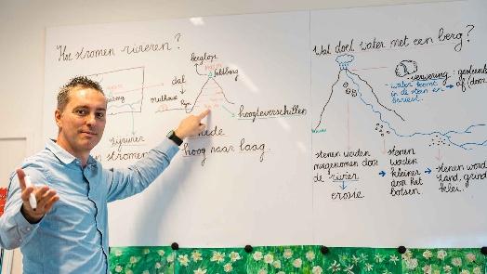 | In elke vergadering staat er een kaart uit het kwaliteitsboek centraal.  Deze wordt vooraf gedeeld en voorbereid.  Doel: Monitoring en bestendigen in teamvergaderingen.  Borging van de doorgaande lijn.  Voorbereiding door de werkgroepen | Team en prioritering en monitoring door directie voor de Onderwijs en Kwaliteti agenda | Mei 2026 | Bijgehouden in het Kwaliteitshandboek en wijzigen zijn beschreven en doorgevoerd.
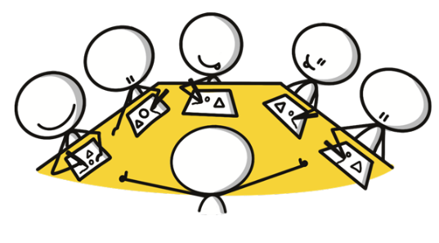
Donderdag 21 augustus
Trainingsdag “Teken je boodschap”
Dag training
Ondersteuning instructie/bordwerk, ondersteuning in communicatie met ouders, Kindgesprekken.
Alles gericht om de boodschap goed over te brengen.
Deze doelen zijn gericht op focus en vasthouden van de kwaliteitscultuur van de school

Zicht op ontwikkeling en begeleiding
Schoolbreed zijn de indicatoren (OP2) ruim voldoende tot goed op orde.
Doel: reflectie op ons handelen als team t.a.v. de indicatoren.
Teamscholing:
Visualiseer je boodschap en de vertaling naar het concrete bordwerk in de dagelijkse lessen.
Er wordt gebruik gemaakt van het boek “Bordwerk en aantekeningen”
Dual coding -auditief en visueel
DPL model (Doordacht passend lesmodel)
-visualisatie en “coöperatief leren”, accent op focus en dieper leren.
Leerdoel: Aandacht voor de kracht van goed bordwerk en aantekeningen (leren) maken/samenvatten van de kern (controle van begrip en dieper leren) door leerlingen.
2 x in een bijeenkomst Onderwijs en Kwaliteit onderdeel
Slow teaching
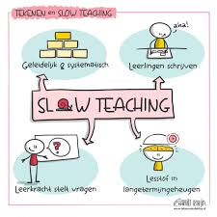
VVaVVa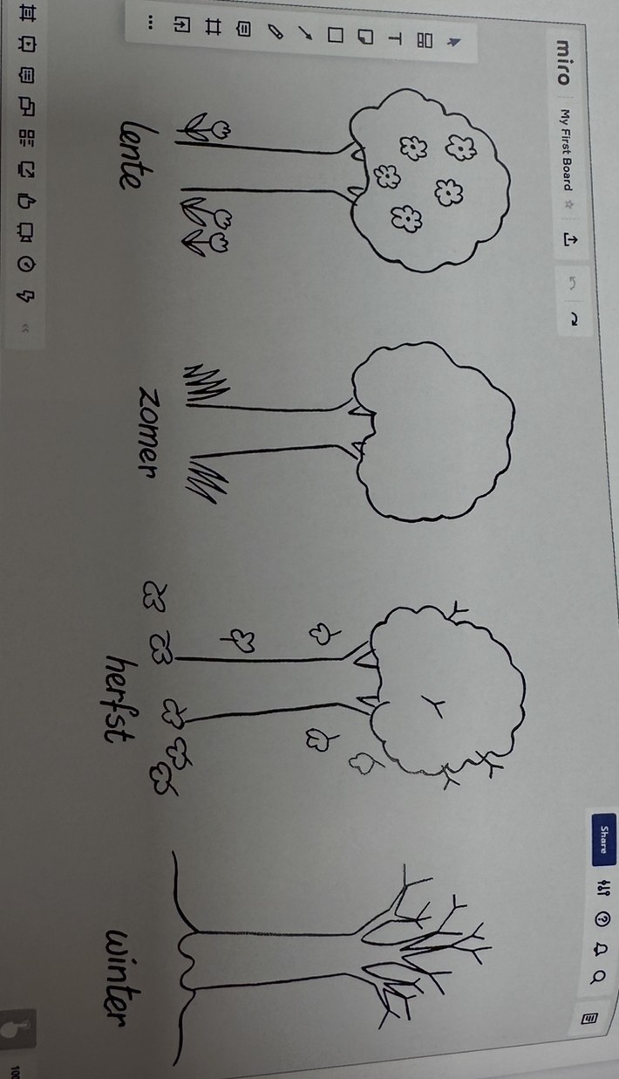
Grote vak
De aantekeningen (let op! Beknopt en de kern staat beschreven)
Onderste vak
Samenvatting

Eerste vak
Kernwoorden en controle vragen

Evaluatie
Evaluatie
Scholing
Cultuureducatie 2 bijeenkomsten
Externe docent schoolt het team in 2 bijeenkomsten.
Voorbereiding op project in de maand november 2025

Ondersteuning externe/gastdocent
Leerlijnontwikkeling (vergroten vaardigheid van de leerkracht) en vakoverstijgend werken
Periode?
Het team werkt aan een project Kunstzinnige oriëntatie
Expositie
De wereld in Getallen 5
Leervragen aan expert WIG 5
1 bijeenkomst
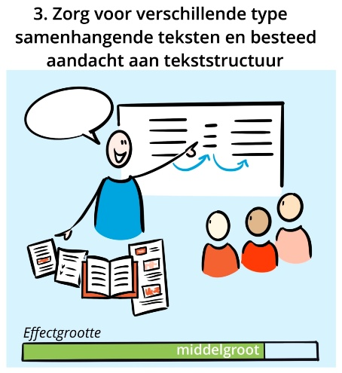
Masterclass “Lezen met begrip” door senior adviseur Expertis
Succesvolle interventies voor leerling populatie NBS De Sterren
1 studiemiddag
Ouderbetrokkenheid NBS De Sterren
Communiceren en aansluiten bij de ouders van onze leerling populatie
Mogelijkheden vanwege extra middelen voor kinderen en hun ouders en de school.
De school is eind mei 2025 toegelaten tot het Jeugdeducatiefonds en Schoolmaaltijden.nl
De school wil vanuit de scholen kinderen en hun ouders ondersteunen samen met de jeugdondersteunders en het schoolteam.
2 bijeenkomst en
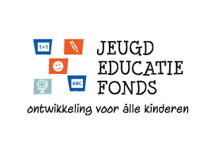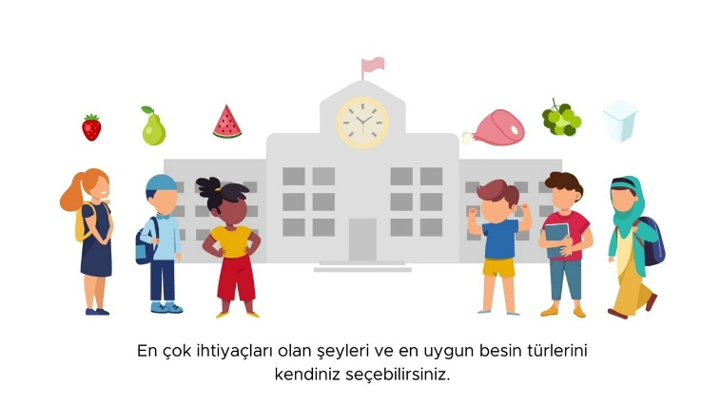

Evaluatie

